Министерство науки и высшего образования Российской Федерации
Федеральное государственное автономное образовательное учреждение высшего образования
«Пермский национальный исследовательский политехнический университет»

Электротехнический университет
Выпускающая кафедра: информационные технологии и автоматизированные системы (ИТАС)
Направление подготовки: 09.03.04 Программная инженерия

ОТЧЕТ
Лабораторная работа № 9
«Строковый ввод-вывод»
По дисциплине «Основы алгоритмизации и программирования»
Вариант 19

Выполнил: студент группы РИС-25-2б
Чадаева Ирина Антоновна
Принял: Доц. Полякова О.А.

Пермь 2026
- Постановка задания:
19 вариант.
Скопировать из файла F1 в файл F2 все строки, в которых нет слов, совпадающих с первым словом.
Определить количество согласных букв в первой строке файла F2.

- Анализ решения:
а) Функция isConsonant принимает один параметр — символ c. Внутри функции задаётся строка consonants, содержащая все русские согласные буквы в нижнем и верхнем регистрах. Для проверки используется метод find. Если символ найден в строке согласных, функция возвращает логическое значение true, в противном случае — false.
б) В функции main открываются файлы F1.txt для чтения и F2.txt для записи с помощью объектов ifstream и ofstream. Если файл F1 открыть не удалось, на экран выводится сообщение об ошибке и выполнение программы завершается. Далее объявляются строковые переменные line, firstWord, word, а также логическая переменная firstFound, которая используется для определения того, было ли уже найдено первое слово файла.
в) Затем выполняется построчное чтение файла F1 с помощью функции getline. При обработке первой строки из неё извлекается первое слово файла. Для этого символы строки последовательно добавляются к строке firstWord до тех пор, пока не встретится пробел. После этого переменная firstFound принимает значение true, чтобы в дальнейшем первое слово больше не извлекалось.
г) Далее каждая строка анализируется для поиска слов, совпадающих с первым словом файла. Для этого выполняется посимвольный обход строки. Символы, отличные от пробела, добавляются к переменной word, формируя текущее слово. Когда встречается пробел или конец строки, считается, что слово завершено, и выполняется его сравнение с firstWord. Если совпадение найдено, переменная found принимает значение true.
д) После проверки всех слов строки выполняется условие: если в строке не найдено ни одного слова, совпадающего с первым словом файла (found == false), то эта строка записывается в файл F2.txt.
е) После завершения обработки файла F1 файлы закрываются. Затем файл F2.txt открывается повторно для чтения. С помощью функции getline считывается первая строка файла F2.
ж) Для определения количества согласных букв в первой строке выполняется цикл по всем символам строки. Для каждого символа вызывается функция isConsonant. Если функция возвращает true, счётчик consonantCount увеличивается на единицу.
з) В конце работы программы на экран выводится первая строка файла F2 и количество согласных букв, содержащихся в этой строке. После этого файл F2 закрывается и программа завершает работу.
- Блок - схема:
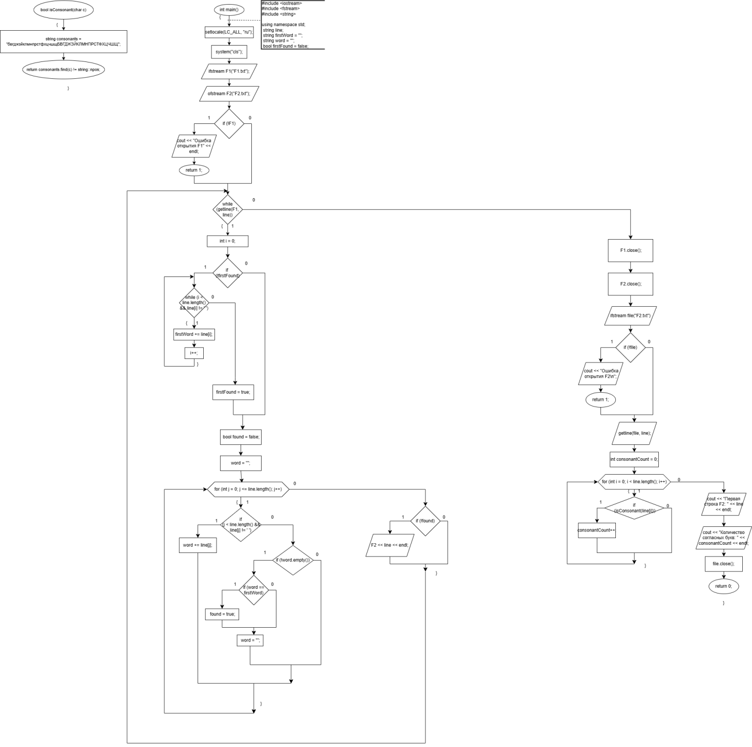
Рисунок 1 - Блок-схема

- Текст программы:
#include <iostream>
#include <fstream>
#include <string>

using namespace std;

bool isConsonant(char c)
{
string consonants = "бвгджзйклмнпрстфхцчшщБВГДЖЗЙКЛМНПРСТФХЦЧШЩ";
return consonants.find(c) != string::npos;
}

int main()
{
setlocale(LC_ALL, "ru");
system("cls");

ifstream F1("F1.txt");
ofstream F2("F2.txt");

if (!F1)
{
cout << "Ошибка открытия F1\n";
return 1;
}

string line;
string firstWord = "";
string word = "";
bool firstFound = false;

while (getline(F1, line))
{
int i = 0;

if (!firstFound)
{
while (i < line.length() && line[i] != ' ')
{
firstWord += line[i];
i++;
}
firstFound = true;
}

bool found = false;
word = "";

for (int j = 0; j <= line.length(); j++)
{
if (j < line.length() && line[j] != ' ')
{
word += line[j];
}
else
{
if (!word.empty())
{
if (word == firstWord)
{
found = true;
}
word = "";
}
}
}

if (!found)
{
F2 << line << endl;
}
}

F1.close();
F2.close();

ifstream file("F2.txt");

if (!file)
{
cout << "Ошибка открытия F2\n";
return 1;
}

getline(file, line);

int consonantCount = 0;

for (int i = 0; i < line.length(); i++)
{
if (isConsonant(line[i]))
{
consonantCount++;
}
}

cout << "Первая строка F2: " << line << endl;
cout << "Количество согласных букв: " << consonantCount << endl;

file.close();

return 0;
}

- Результат выполнения работы программы:
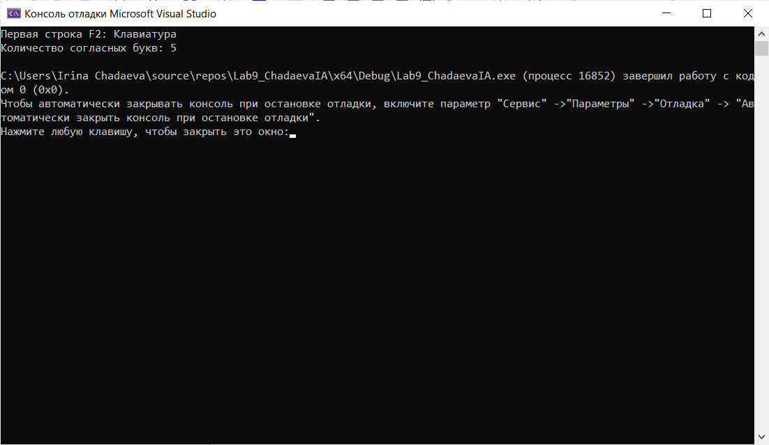
Рисунок 2 - Результат выполнения работы программы

